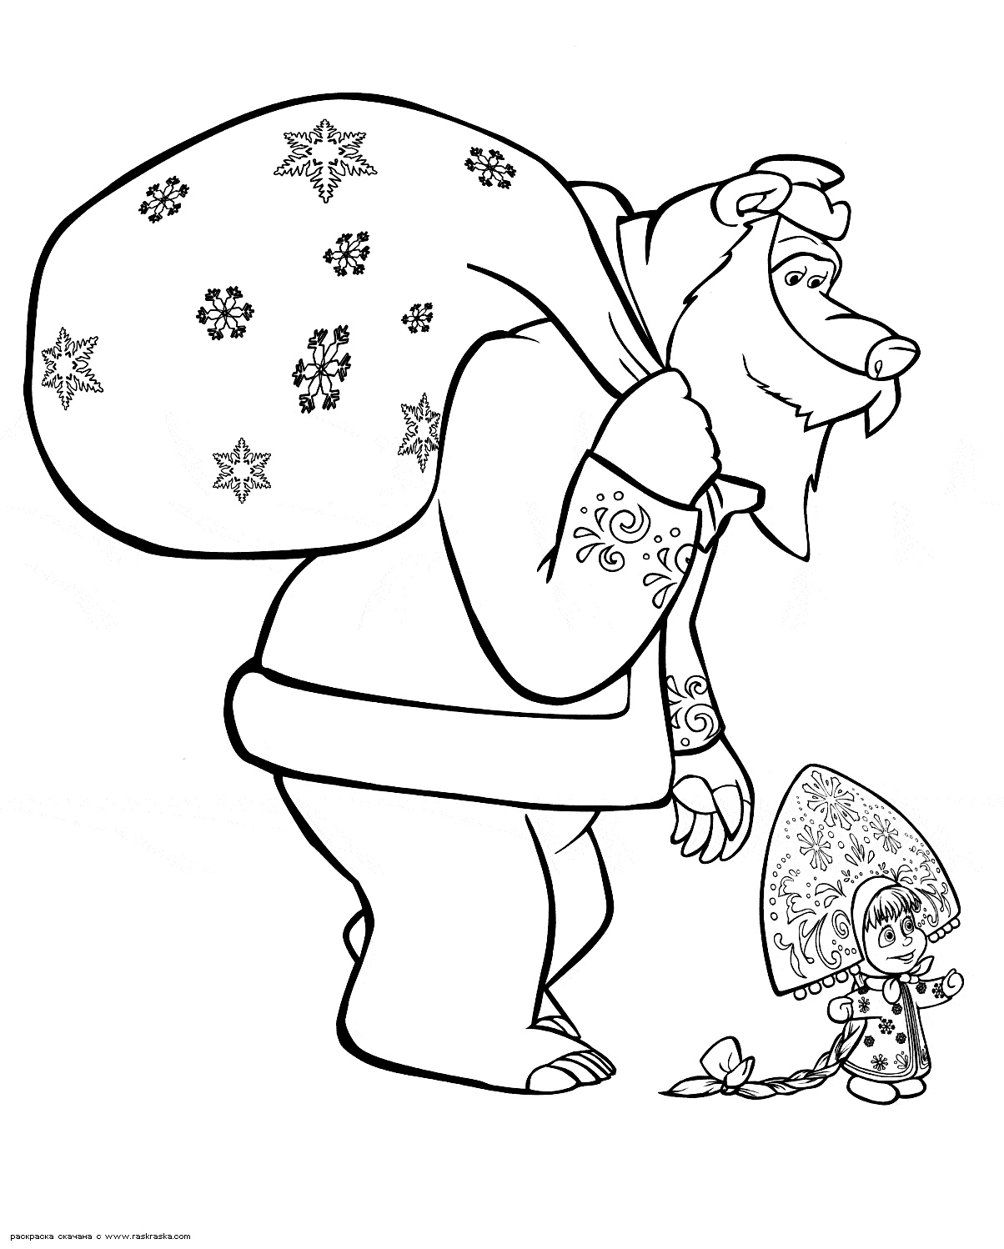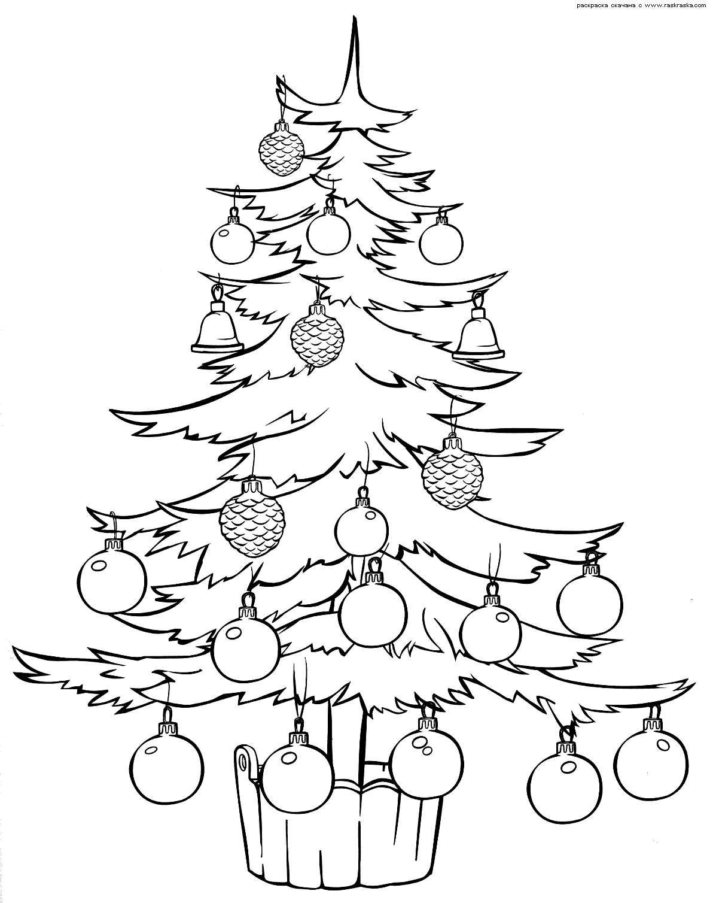
Новый год к нам мчится | Скоро все случится | 20+2б/п | 25+2б/п | 30+2б/п
Кладовая секретов деда Мороза или Кто похитил домовёнка Федю. д.Семенково | Встреча со сказочными героями, подвижные игры на улице и у новогодней елки, путешествие по волшебному лесу, чаепитие в русской избе в компании Деда Мороза и Снегурочки. | 1150 | 1050 | 1010
«Встречаем Рождество открываем торжество» д.Покровское | Праздник в дворянской усадьбе Брянчаниновых. В программе: секреты подготовки к зимним праздникам, представление домашнего театра, традиционные русские забавы в зимнем заснеженном парке! | 1080 | 970 | 940
«Зима в деревне»  д. Починок | Встреча хлебом-солью. Мастер-класс по приготовлению плюшек-снежинок. Игровая программа с блинами на костре, с хороводами, загадками. Катание с горки на санках-чунках. Общение с домашними животными. Катание по зимнему лесу в санях на тракторе. Обед из русской печки. | 1440 | 1300 | 1200
«Сизьма новогодняя».  с.Сизьма | Встреча хлебом-солью. Экскурсия в храм Николая Чудотворца. Интерактивная программа в отделе народных ремесел «В гости к бабушке Ефальюшке». Рассказ о новогодних традициях. Интерактивная новогодняя программа «Новогодний переполох» с участием сказочных персонажей: Деда Мороза, Снегурочки и «всякой Нечистой Силы». В программе: конкурсы, игры, аттракционы. Обед из русской печки. Желающие могут покачаться на деревенских качелях и прокатиться с горки. | 1760 | 1620 | 1520
«Под рождественской звездой». с.Сизьма. | Встреча хлебом-солью. Экскурсия в храм Николая Чудотворца. Экскурсия в д. Соловарка – часовня Ксении Петербуржской, родник Георгия Победоносца, святая рябина, церковь Рождества Богородицы. Вертепный спектакль «Под рождественской звездой» с участием фольклорного ансамбля «Наследие». Мастер-класс по изготовлению ангелочка. Обед из русской печки. Горка, качели. | 1240 | 1100 | 1000
«В гости к Клюковке» с.Шуйское. | Экскурсия в краеведческий музей. Интерактивная программа «Как рубашка в поле выросла». Мастер-класс на ткацком станке. Мастер-класс по кистевой росписи. Сувенир на память. Игровая театрализованная программа у новогодней ёлки с Дедом Морозом и Снегурочкой, а также со сказочными персонажами. Обед. | 1210 | 1070 | 980
«Новогодние забавы  у Бабы Яги».  с.Кукобой | Экскурсия в Спасский храм, конкурсы в чайной Бабы Яги, чай с пирогами. Игры на свежем воздухе с Бабой Ягой. Посещение Резиденции Медведя. Катание с горы. | 1290 | 1150 | 1050
«Мишура на ура или Новый год по самые мандарины»  г. Сокол | Невероятные приключения в краеведческом музее. Вы отправитесь в зимнее путешествие с Дедом Морозом и Снегурочкой. По пути придется столкнуться с различными препятствиями в виде викторин, загадок, игр, зажигательных танцев. Будет весело! Чай у самовара с пирогами. | 770 | 680 | 620
Глиняная сказка  г.Сокол | Как из глины сказку делают. Экскурсии на завод керамических изделий «КЕРАМОС». Новогодний сувенир в подарок. | 640 | 550 | 490
«Новогодние приключения по-сокольски».  г.Сокол | Как из глины сказку делают - экскурсия на завод керамических изделий «КЕРАМОС». Новогодний сувенир в подарок + Невероятные приключения в краеведческом музее. Новогодняя ёлка. Неожиданные герои, игры, забавы, шутки. Чай у самовара с пирогами. | 1040 | 940 | 830
«В гостях у Дедушки Мороза» д.Фрол, Грязовец. р-н | Экскурсия в музеи «Молочная слобода» и «Русская изба» - «Загадки бабушкиного сундука». Мастер-класс по прядению. «Как хлеб на стол пришел». Мастер-класс на жерновах, замес теста. Деревенский обед. Представление у новогодней ёлки. Катание с горки. | 1030 | 890 | 790
«Йоль-Карачун» (д.Кузино, Кирилловский р-н) | Знакомство с историей Сугорья. Славянские традиции праздника Солнцеворота или Карачун, зажжение «бадняка», рождественские обряды в «Княжеской гриднице». Праздник зимнего солнцестояния Йоль в «Доме викингов». Прогулка по «тайнику» - подземному ходу. Катание с горки, стрельба из катапульты. Чаепитие с новогодними пирогами. (За доп. плату 250р.Обед в Кириллове). | 1780 | 1580 | 1460
«Новый год в царстве Золотой Рыбки» с.Липин Бор | Музей. Интерактивная экскурсия «Быль о хлебе», «В гостях у бабушки Федоры»,чаепитие. Игры. Дом ремесел, мастер-класс. Сувениры. Театрализованная программа «Во владениях Золотой Рыбки». Игры, конкурсы. Катание на горке на берегу Белого озера. Дом рыбы и рыболовства. Обед. | 1600 | 1420 | 1300
«Новогодние приключения волка и козы в зоопарке».  (г. Ярославль) | Новый год в Ярославском зоопарке. Уличная елка. Дед Мороз пускается с ребятами в путешествие по сказкам. Ребята принимают участие в интересных конкурсах: летают на метлах, проходят по лабиринту, катаются с горки, стреляют из огромных рогаток. Обед. | 1760 | 1550 | 1400

А также выбирайте новогодние туры на любой вкус: Шексна Ледовая арена «Каскад»; Шекснинский район «В гости к пасечнику»; Вытегра «Обитель батюшки Онего»; «Устюжна Железнопольская»; Устье- Кубенское «Приключения по- устьянски»; Экзопарк «Высоковское»; д. Стризнево «На деревню к бабушке» и многое другое.
В стоимость тура входит: проезд на комфортабельном автобусе, экскурсионное обслуживание, сопровождение, страховка.

Бронируйте туры заранее! Цены уточняются при согласовании программы тура.

Услуги предоставляет ООО «ТЭБ «Экспресс-контакт» Реестр № ВНТ 010615

ПЛАНИРУЙТЕ ВЫПУСКНОЙ ВМЕСТЕ С НАМИ!
Организация выпускных мероприятий


Бронируйте места уже сейчас!

Обращайтесь по телефонам: 75-97-75, 75-36-27

Вологодская областная
туристско-экскурсионная фирма
«ВОЛОГДАТУРИСТ»
160012, г. Вологда, Советский пр., 70
Тел./факс: (8172) 75-97-75, 75-36-27
Сайт: www.vologdatourist.ru/
ВК имя: Вологда Турист

Скоро Новый год!
Фирма «Вологдатурист» приглашает вас на экскурсии
« Новогоднее конфетти – 2015»
